Centro Educacional Brasil Portugal
Nome: _______________________________________________
Professora: ___________________________________________
Atividades de reforço de Língua Portuguesa - 4º ano

- Coloque as palavras em ordem alfabética :
- casamento - casa - casada - casinha - casamenteiro
______________________________________________________________________________

- piano - pianista - piada -
______________________________________________________________________________

- manga - morango - maracujá - melão - melancia
______________________________________________________________________________

- sustentável - sustentabilidade - sustento - sustentar

______________________________________________________________________________

- Leia a informação e circule a palavra que tem encontro consonantal inseparável, tem ditongo e é dissílaba .

Desenvolvimento sustentável é: “Atender às necessidades da atual geração, sem comprometer a capacidade das futuras gerações em prover suas próprias demandas.”

3 -Marque a alternativa cujas palavras apresentem encontros vocálicos classificados como DITONGOS:

a) Saíram – bebedouro – caraíba;
b) Estudioso – iguais – ação;
c) Circuito – trouxeram – diáspora;
d) Cabeleireiro – gênio – história;

4
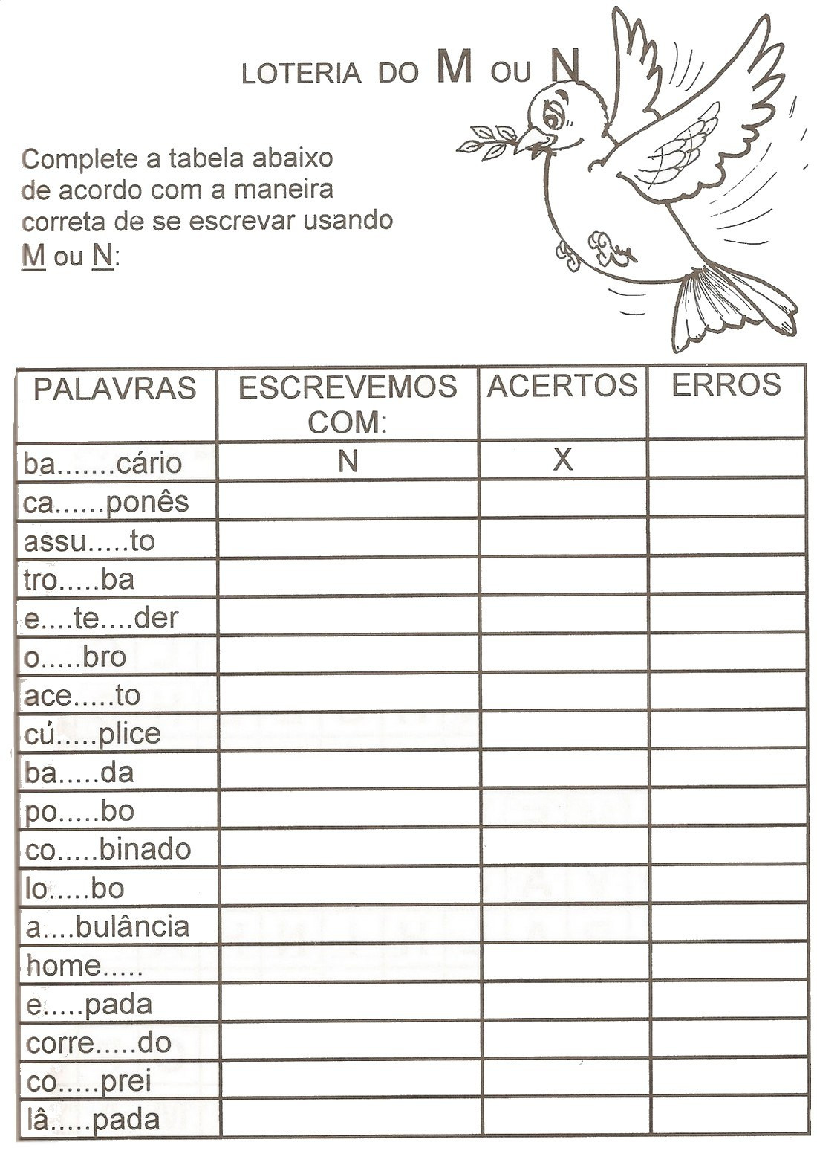

- Faça uma redação de no mínimo 15 linhas sobre o tema Coronavírus . Faça parágrafos de três linhas ,comece a frase com letra maiúscula, não esqueça das pontuações,pense antes de começar a escrever,ao terminar faça uma revisão e capriche na letra !

Coronavírus mudou a rotina de todo o mundo !

______________________________________________________________________________
______________________________________________________________________________
______________________________________________________________________________
______________________________________________________________________________
______________________________________________________________________________
______________________________________________________________________________
______________________________________________________________________________
______________________________________________________________________________
______________________________________________________________________________
______________________________________________________________________________
______________________________________________________________________________
______________________________________________________________________________
______________________________________________________________________________
______________________________________________________________________________
______________________________________________________________________________
______________________________________________________________________________
______________________________________________________________________________
______________________________________________________________________________
______________________________________________________________________________
______________________________________________________________________________
______________________________________________________________________________
______________________________________________________________________________
______________________________________________________________________________
______________________________________________________________________________
______________________________________________________________________________
______________________________________________________________________________
______________________________________________________________________________
______________________________________________________________________________
Centro Educacional Brasil Portugal
Nome: _______________________________________________
Professora: ___________________________________________

Atividades de matemática - 4º Ano

- Seja também amigo do planeta Terra e ajude a cuidar dele. Passe para número romano :

15
2.325
68
549

- Arme e efetue :

- 9.000 - 1.287 = _____________

- 8.905 + 7.045 + 35 = ___________

- 345 x 67 = ____________

- 8.574 ÷ 7 = _____________

- Escreva por extenso os números ordinais :

- 37º __________________________________________________________

- 89º __________________________________________________________

- 63º __________________________________________________________

- 142º _______________________________________________________________________

4-Observe o número 19.748,e responda :
- Quem é o seu antecessor ? ___________________
- E o seu sucessor ? _______________
- Quem é o sucessor do seu sucessor ?______________
- O número que está sendo observado é par ou ímpar ? _________________

5-Coloque em ordem crescente e em ordem decrescente ,usando os símbolos os números abaixo.

2.378 - 14.783 - 10.001 - 5.010 - 89 - 18.399
- Ordem crescente - ____________________________________________________

- Ordem decrescente - __________________________________________________

- Faça as divisões com atenção :

- 6.984 7 b) 9.374 8 c) 7.025 6

- Agora resolva as multiplicações :

a . 389 b. 709 c. 3.015
x 56 x 84 x 72

